SPIELBERICHT: SANTIKLAUS DU LIEBE MAA…
Das letzte Spiel des Jahres 2015 sollte ein Spiel mit wenig Worte und Kommentare werden!
Klarer Sieg:
SG LIESTAL/SISSACH–SC NOVARTIS 4:36
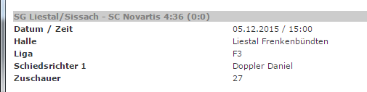
Es spielten: SYLVIA, BEA, SARAH, AGI, NADJA, ANDREA, SABE, ROLIN, ISA, TANJA (Küken), SASKIA und KATHI
Halbzeit: 1:20
Endergebnis: 4:36
Somit haben wir es auf Platz 2 der Rangliste geschafft und werden somit in die verdiente Weihnachtspause gehen und gestärkt zum ersten Spiel am 10 Januar 2016 gegen Regio-Hummeln Grenzach antreten.
Allen ein wohlverdiente Handballpause. FROHE WEIHNACHTEN und ein GUTEN RUTSCH ins NEUE JAHR!!!
Agi

